Дисциплина | Учебная группа | Пара | Тема занятия | Цели занятия | Задание студентам
ОДП.02 Физика | 1ТМ | 3 | Лекция «Внутренняя энергия и способы ее изменения. Первый закон термодинамики». | Образовательная цель:  ввести понятие внутренней энергии, рассмотреть способы изменения внутренней энергии; усвоить физическую суть первого закона термодинамики; рассмотреть применение первого закона термодинамики к изопроцессам в идеальном газе.  Развивающая цель: развивать умение сравнивать, выявлять закономерности, обобщать, логически мыслить; развивать научное мировоззрение и познавательные интересы обучающихся.  Воспитательная цель: воспитывать ответственность, дисциплинированность, трудолюбие и заинтересованность дисциплиной. | 1) Изучите теоретический материал лекции (конспект лекции см. ниже).  2) Обобщив и систематизировав изученный материал, законспектируйте в тетради по физике учебный материал по плану (в конспект необходимо записать всё, что выделено жирным шрифтом, основные формулы, примеры решения задач, 3-й вопрос плана представить в виде таблицы).  3) Для наглядного и более глубоко усвоения учебного материала просмотрите видео по ссылкам:  https://resh.edu.ru/subject/lesson/5897/main/150908/  https://resh.edu.ru/subject/lesson/4723/main/15582/  4) Фото выполненных работ отправьте на электронный адрес irina.barkova81@gmail.com в срок до 08.00 17.11.2021.  5) Выучить конспект, изучить §73-74, §76, §78 (Мякишев Г.Я. Физика: 10 класс).
15.11.2021 Преподаватель Баркова Ирина Сергеевна

Литература:
- Мякишев Г.Я. Физика. 10 класс: учеб.для общеобразоват. организаций: базовый уровень / Г.Я. Мякишев, Б.Б. Буховцев, Н.Н. Сотский; под ред. Н.А. Парфентьевой. – 2-е изд. – М. : Просвещение, 2016. – 416 с. : ил.
15.11.2021

Внутренняя энергия и способы ее изменения. Первый закон термодинамики.

Цель: раскрыть понятие внутренней энергии и рассмотреть способы её изменения; изучить первый закон термодинамики и его применение к различным процессам с идеальным газом.

Задачи:
- узнать, что называют термодинамической системой;
- вспомнить, что такое внутренняя энергия тела и какими способами её можно изменить;
- узнать, как рассчитать внутреннюю энергию идеального одноатомного газа;
- вспомнить, что такое теплопередача и какие существуют её виды;
- поговорить о физической величине, являющейся мерой изменения внутренней энергии при теплопередаче, и научиться её рассчитывать;
- вспомнить, что такое удельная теплоёмкость вещества, удельная теплота плавления и парообразования;
- научиться составлять уравнение теплового баланса;
- научиться вычислять работу, совершаемую силой давления газа, при его расширении или сжатии;
- узнать, как соотносятся между собой работа силы давления газа и работа, которую совершают внешние силы над газом;
- познакомиться с формулировкой первого закона термодинамики;
- узнать, какой процесс в физике называется адиабатным;
- рассмотреть применимость первого начала термодинамики к различным изопроцессам.

Мотивация учебной деятельности:
Если МКТ описывает явления с точки зрения внутреннего строения вещества, то термодинамика внутреннее строение вещества не рассматривает. Она изучает тепловые свойства макроскопических систем, не используя микроскопического строения тел, которые образуют систему, и базируется на двух основных принципах – законах термодинамики. На данном занятии мы узнаем о законе сохранения энергии для тепловых процессов.

План
- Внутренняя энергия и способы ее изменения.
- Первый закон термодинамики.
- Применение первого закона термодинамики к различным процессам.

1. Внутренняя энергия и способы ее изменения.

Прежде чем приступить к изучению нового материала, давайте с вами вспомним, чем мы занимались при изучении молекулярно-кинетической теории. Там наша основная задача заключалась в установлении связи между макроскопическими параметрами, характеризующими состояние системы, и её микроскопическими параметрами. Это позволило нам объяснить, почему газ оказывает давление на стенки сосуда, что такое температура и так далее.
Также мы с вами вывели уравнение состояния идеального газа. Удалось нам это сделать только потому, что мы рассматривали самую простую систему − идеальный газ. Вспомним, что в идеальном газе отсутствуют взаимодействия между молекулами, и поэтому нам не нужно было учитывать потенциальную энергию их взаимодействия. Однако, если бы мы попытались построить молекулярно-кинетическую теорию реального газа (не говоря уже о жидкостях и твёрдых телах), то всё было бы гораздо сложнее, а порой и почти невозможно.
Но существует ещё один раздел молекулярной физики, который пытается установить соответствия между макроскопическими параметрами, абсолютно не интересуясь, как устроена система (то есть без учёта молекулярного строения тел). Этот раздел физики называется термодинамикой.
Теория тепловых процессов, в которой не учитывается молекулярное строение тел, называется термодинамикой. В термодинамике рассматриваются процессы с точки зрения превращения теплоты в другие виды энергии.
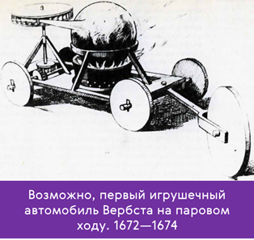
Интересно, что первой научной теорией тепловых процессов была не молекулярная физика, а именно термодинамика. Считается, что она берёт своё начало с работы Сади Карно «О движущей силе огня и о машинах, способных развивать эту силу», опубликованной в 1824 году.
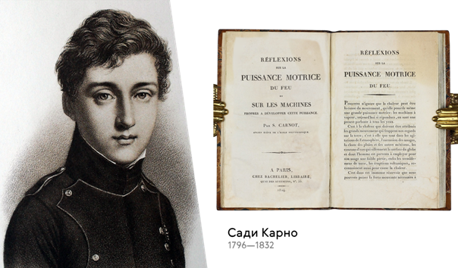
Термодинамика была создана в середине XIX в. после открытия закона сохранения энергии. В её основе лежит понятие внутренняя энергия. Само название «внутренняя» предполагает рассмотрение системы как ансамбля движущихся и взаимодействующих молекул. Остановимся на вопросе о том, какая связь существует между термодинамикой и молекулярно-кинетической теорией.
Первой научной теорией тепловых процессов была не молекулярно-кинетическая теория, а термодинамика. Термодинамика возникла при изучении оптимальных условий использования теплоты для совершения работы. Это произошло в середине XIX в., задолго до того, как молекулярно-кинетическая теория получила всеобщее признание. Тогда же было доказано, что наряду с механической энергией макроскопические тела обладают ещё и энергией, заключённой внутри самих тел.
Сейчас в науке и технике при изучении тепловых явлений используется как термодинамика, так и молекулярно-кинетическая теория.
Все физические тела и их модели в термодинамике мы будем называть термодинамическими системами.
Термодинамической системой называют совокупность взаимодействующих тел, обменивающихся энергией и веществом.
Главное содержание термодинамики состоит в двух основных её законах, называемых началами термодинамики и касающихся преобразования энергии. Это не теоретические законы. Все они были установлены в результате обобщения многочисленных экспериментальных фактов. Они справедливы для всех веществ независимо от их внутреннего строения.
Основным понятием в термодинамике является понятие внутренней энергии.
Все тела состоят из молекул, которые непрерывно и хаотично движутся. Значит, каждая молекула тела имеет кинетическую энергию. Кроме того, между частицами тела действуют силы притяжения и силы отталкивания. Значит, молекулы имеют и потенциальную энергию.
Сумму кинетической и потенциальной энергии всех молекул тела называют его внутренней энергией. Под внутренней энергией мы будем понимать энергию хаотического движения молекул и энергию их взаимодействия.
Внутренняя энергия тела (системы) – это сумма кинетической энергии хаотичного теплового движения молекул и потенциальной энергии их взаимодействия.
Обозначают внутреннюю энергию большой латинской буквой U.
А измеряют её в тех же единицах, что и механическую энергию, то есть в джоулях.
$\left[U\right]=\text{Дж}$.
Внутренняя энергия тела не зависит от его механического движения и от его взаимодействия с другими телами. Так, например, внутренняя энергия мяча, лежащего на полу и поднятого на некоторую высоту от пола, одинакова, так же как и мяча, неподвижного и катящегося по полу (если, конечно, пренебречь силами сопротивления его движению).
Вычислить внутреннюю энергию тела (или её изменение), учитывая движение отдельных молекул и их положения относительно друг друга, практически невозможно из-за огромного числа молекул в макроскопических телах. Поэтому необходимо уметь определять значение внутренней энергии (или её изменение) в зависимости от макроскопических параметров, которые можно непосредственно измерить.
Вычислим внутреннюю энергию идеального одноатомного газа.
Согласно модели молекулы идеального газа не взаимодействуют друг с другом, следовательно, потенциальная энергия их взаимодействия равна нулю. Вся внутренняя энергия идеального газа определяется кинетической энергией беспорядочного движения его молекул.
Для вычисления внутренней энергии идеального одноатомного газа массой m нужно умножить среднюю кинетическую энергию одного атома на число атомов. Учитывая, что kN_{A}= R, получим формулу для внутренней энергии идеального газа:
$$U=\sum{{\bar{E}}_{k}}=\frac{3}{2}{\text{kTN}}_{a}=\frac{3}{2}\text{RT}$$
Внутренняя энергия идеального одноатомного газа прямо пропорциональна его абсолютной температуре.
$U=\frac{3}{2}\frac{m}{M}\text{RT}$ !
Она не зависит от объёма и других макроскопических параметров системы.
Для примера давайте с вами определим внутреннюю энергию неона массой 5 г, находящегося при температуре 27 ^{о}С.
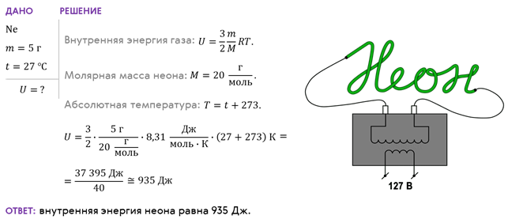
Изменение внутренней энергии данной масса идеального одноатомного газа происходит только при изменении его температуры:
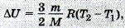
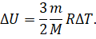
Если идеальный газ состоит из более сложных молекул, чем одноатомный, то его внутренняя энергия также пропорциональна абсолютной температуре, но коэффициент пропорциональности между U и Т другой. Объясняется это тем, что сложные молекулы не только движутся поступательно, но ещё и вращаются и колеблются относительно своих положений равновесия. Внутренняя энергия таких газов равна сумме энергий поступательного, вращательного и колебательного движений молекул. Следовательно, внутренняя энергия многоатомного газа больше энергии одноатомного газа при той же температуре.
Мы установили, что внутренняя энергия идеального газа зависит от одного параметра – температуры.
У реальных газов, жидкостей и твёрдых тел средняя потенциальная энергия взаимодействия молекул не равна нулю. Правда, для газов она много меньше средней кинетической энергии молекул, но для твёрдых и жидких тел сравнима с ней.
Средняя потенциальная энергия взаимодействия молекул газа зависит от объёма вещества, так как при изменении объёма меняется среднее расстояние между молекулами. Следовательно, внутренняя энергия реального газа в термодинамике в общем случае зависит наряду с температурой T и от объёма V.

Способы изменения внутренней энергии

Теплообмен Выполнение работы
Количество энергии, передаваемой от одного тела к другому, называют по-разному в зависимости от способа передачи. Если способом передачи служит осуществление механической работы, то количество переданной энергии так и называют – работой. Если же энергия передается в результате теплообмена, то передаваемую энергию называют количеством теплоты.
$A,Q$– мера изменения внутренней энергии тела.
Изменение внутренней энергии при теплообмене.
Обмен внутренней энергией между телами и окружающей средой или между частями тела без совершения механической работы называют теплообменом.
Мерой изменения внутренней энергии тела при теплообмене является количество теплоты.$ΔU=Q$, $\left[Q\right]=\text{Дж}$
Существуют три вида теплопередачи: это теплопроводность, конвекция и излучение.

Давайте вспомним, что теплопроводностью называется процесс теплообмена между телами (или частями тела) при их непосредственном контакте. При теплопроводности не происходит переноса вещества.
Конвекция представляет собой теплопередачу нагретыми потоками жидкости или газа от одних участков занимаемого ими объёма в другие (то есть конвекция сопровождается переносом вещества). Она может протекать только в жидкостях и газах, так как в твёрдом теле вещество не может перемещаться по объёму.
А теплообмен при излучении осуществляется на расстоянии посредством электромагнитных волн. Главной особенностью излучения является то, что оно возможно не только в среде, но и в вакууме.
Количественной мерой энергии, переходящей от одного тела к другому в процессе теплопередачи, является количество теплоты.
Количество теплоты большой латинской буквой Q. А единицей её измерения в СИ является джоуль (Дж).
Но иногда для измерения количества теплоты используют и внесистемную единицу − калорию. Одна калория − это количество теплоты, которое необходимо затратить, чтобы нагреть один грамм воды на один градус Цельсия, 1 кал = 4,19 Дж.
$Q=\text{cm}ΔT$$Q=λm$$Q=\text{cm}ΔT$$Q=\text{Lm}$

Твердое тело нагревание плавление Жидкость нагревание парообразованиеГаз
$Q=−\text{cm}ΔT$$Q=−λm$$Q=−\text{cm}ΔT$$Q=−\text{Lm}$ охлаждение кристаллизация охлаждение конденсация

Схему отобразить в конспекте!
$\left[c\right]=\frac{\text{Дж}}{\text{кг}⋅К}$– удельная теплоемкость вещества – величина, характеризующая зависимость изменения внутренней энергии тела при нагревании или охлаждении от рода вещества и от внешних условий. Она численно равна количеству теплоты, которую получает или отдаёт вещество массой один килограмм при изменении его температуры на один кельвин (или один градус Цельсия, так изменение температуры в этих шкалах совпадают).
$\left[λ\right]=\frac{\text{Дж}}{\text{кг}}$ – удельная теплота плавления (кристаллизации) – количество теплоты, необходимое для превращения 1 кг кристаллического вещества при температуре плавления в жидкость при той же температуре.
$\left[L\right]=\frac{\text{Дж}}{\text{кг}}$–удельная теплота парообразования (конденсации) – количество теплоты, необходимое для превращения 1 кг жидкости при температуре парообразования в газ при той же температуре.
Внутренняя энергия тела частично может освобождаться, когда с веществом происходит химическая реакция. Особенно много теплоты выделяется при реакции горения.
$Q=\text{qm}$– количество теплоты, выделяющееся при сгорания топлива.
$\left[q\right]=\frac{\text{Дж}}{\text{кг}}$ – удельная теплота сгорания топлива – характеризует зависимость количества теплоты, выделяемого при сгорании топлива, от его вида. Измеряется количеством теплоты, выделяющейся при полном сгорании единицы массы топлива.
В заключение отметим, что при теплообмене двух или нескольких тел абсолютное значение количества теплоты, которое отдало более нагретое тело, равно количеству теплоты, которое было получено более холодным телом.
Учитывая, что отданное количество теплоты считается отрицательным, а полученное − положительным, получается, что при теплообмене между телами, образующими теплоизолированную систему, суммарное количество теплоты, полученное ими, равняется нулю:
Записанное нами равенство называется уравнением теплового баланса и выражает, по сути, закон сохранения энергии.
Изменение внутренней энергии при выполнении работы.
Выполнение механической работы влечет за собой изменение температуры тела, которая непосредственно связана с изменением его внутренней энергии.
Работа – это мера изменения внутренней энергии. $ΔU=A$, $\left[A\right]=\text{Дж}$.
С другой стороны, за счет изменения внутренней энергии может выполняться работа. Сжатый газ в процессе своего расширения может выполнять работу.
Итак, давайте рассмотрим газ, находящийся в цилиндрическом сосуде с площадью основания S, и закрытый подвижным поршнем. Взаимодействие газа с поршнем, а также со стенками сосуда можно характеризовать давлением, которое газ оказывает на них.
Начнём медленно нагревать газ так, чтобы его давление не изменялось. Очевидно, что в этом случае газ будет изобарически расширяться, а поршень начнёт перемещаться за счёт работы силы давления газа над внешними телами.
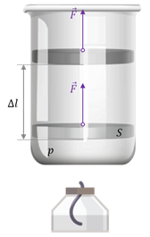
Предположим, что поршень переместился на расстояние ∆l. Так как в процессе расширения давление газа не изменялось, то и сила давления газа на поршень оставалась неизменной:
F = pS.
Поэтому работу этой силы мы можем найти как произведение модуля силы на модуль перемещения и на косинус угла между направлением вектора силы и вектора перемещения (в нашем примере правда, этот угол равен нулю):
Подставим в записанное уравнение выражение для силы давления:
А теперь давайте подумаем, что определяет произведение площади основания сосуда (она же площадь основания поршня) и модуля перемещения поршня?.. Да, оно определяет приращение объёма:
Тогда работа газа при его изобарном расширении будет определяться произведением давления газа на изменение его объёма:
Из этой формулы следует, что сила давления газа совершает работу только в процессе изменения объёма газа.
А так как давление газа всегда величина положительная, то из формулы также следует, что при расширении газ совершает положительную работу. При сжатии же газа сила давления будет совершать отрицательную работу.
Процесс медленного изобарного сжатия газа можно характеризовать и работой внешних сил над газом, которая отличается от работы самого газа только знаком:
А теперь давайте запишем уравнение Клайперона-Менделеева для двух состояний газа в цилиндре:
И вычтем из второго уравнение первое:
В левой части полученного равенства у нас стоит произведение давления газа на изменение его объёма. А это, как мы с вами нашли ранее, есть не что иное, как работа газа при изобарном процессе:
Теперь предположим, что в сосуде под поршнем находится один моль идеального газа и в результате изобарного расширения его температура изменилась на один кельвин. Тогда получим, что «А равно Эр»:
Отсюда вытекает физический смысл универсальной газовой постоянной: она численно равна работе, совершаемой одним молем идеального газа при его изобарном нагревании на один кельвин.
Работе газа при его изобарном расширении или сжатии можно дать простое геометрическое толкование. Для этого давайте построим график зависимости давления газа от занимаемого им объёма. Очевидно, что графиком является прямая линия, параллельная оси абсцисс.
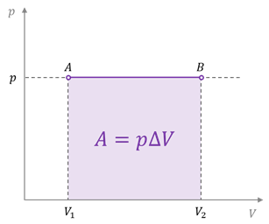
А площадь прямоугольника, ограниченного графиком процесса, осью V и прямыми, соответствующими значениям объёмов в начальном и конечном состояниях газа, − это есть ничто иное, как работа газа.
А теперь для закрепления материала решим с вами задачу. Нам необходимо будет определить работу, совершаемую силой давления идеального газа определённой массы при его изобарном нагревании от 290 К до 355 К, если давление газа и его начальный объём соответственно 200 кПа и 0,1 м³.
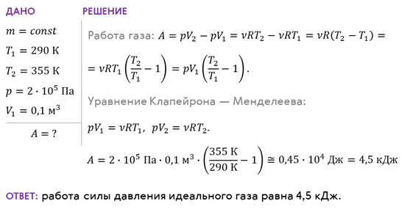

2. Первый закон термодинамики.

Первый закон термодинамики – это закон сохранения энергии для тепловых процессов.
Внутренняя энергия тела может быть изменена в процессе теплообмена или осуществления работы, причем оба эти процесса могут происходить одновременно. Все процессы в природе подчиняются закону сохранения и превращения энергии: энергия не возникает и не исчезает, она лишь превращается из одного вида в другой.
В соответствии с законом сохранения и превращения энергии изменение внутренней энергии системы должна быть равно сумме переданного ей количества теплоты и работы, совершенной над системой внешними силами.
Первый закон термодинамики. Изменение внутренней энергии системы при переходе её из одного состояния в другое равно сумме работы внешних сил и количества теплоты, переданного системе: $ΔU=Q+A$.
Так как$A=−A^{}$, имеем$Q=ΔU+A^{}$
Подведенное к системе количество теплоты частично идет на увеличение ее внутренней энергии и частично на выполнение системой работы над внешними силами.
Для закрепления материала решим с вами задачу.
Задача. В теплоизолированном цилиндре компрессора сжимают 3 моля идеального одноатомного газа. Определите изменение температуры газа за один ход поршня, если при этом была совершена работа 600 Дж.
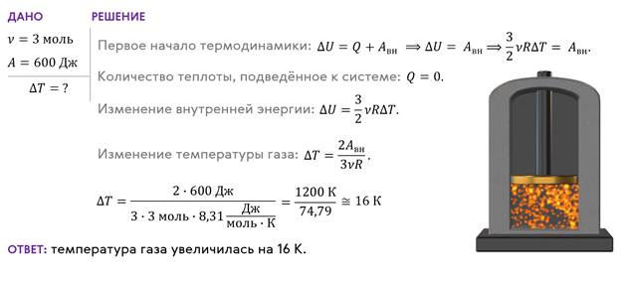
Невозможность создания вечного двигателя. Из первого закона термодинамики следует невозможность создания вечного двигателя первого рода, т. е. устройства, способного совершать неограниченную работу без затрат топлива или каких-либо других материалов. Если к системе не поступает тепло (Q = 0), то работа А' согласно уравнению $Q=ΔU+A^{}$ может быть совершена только за счёт убыли внутренней энергии: А' = -ΔU.
После того как запас энергии окажется исчерпанным, двигатель перестанет работать.
В данном состоянии система всегда обладает определённой внутренней энергией. Но нельзя говорить, что в системе содержится определённое количество теплоты или работы. Как работа, так и количество теплоты являются величинами, характеризующими изменение внутренней энергии системы в результате того или иного процесса. Внутренняя энергия системы может измениться на одно и то же значение как за счёт совершения системой работы, так и за счёт передачи окружающим телам какого-либо количества теплоты. Например, нагретый газ в цилиндре может уменьшить свою энергию, остывая, без совершения работы. Но он может потерять точно такое же количество энергии, поднимая поршень, без отдачи теплоты окружающим телам. Для этого стенки цилиндра и поршень должны быть теплонепроницаемыми.
Газ может совершать работу и без сообщения ему теплоты.
Процесс, происходящий без теплообмена с окружающей средой, называется адиабатным процессом.
Так, если сосуд с газом теплоизолировать от окружающей среды и предоставить возможность газу расширяться, то сила давления газа будет совершать положительную работу.
Согласно первому закону термодинамики количество теплоты, сообщенной системе (газу), идёт на изменение внутренней энергии системы и на совершение системой механической работы. В данном случае системе теплота не сообщается и работа равна изменению внутренней энергии, взятому с обратным знаком:
А' = -ΔU (Q = 0).
Если газ расширяется, то положительная работа совершается газом за счёт уменьшения внутренней энергии: А' > 0, ΔU < 0. Внутренняя энергия газа является функцией температуры, следовательно, изменение температуры газа также отрицательно: ΔТ < 0. При адиабатном расширении газ охлаждается.
При сжатии газа, когда внешние силы совершают положительную работу, а соответственно газ ‒ отрицательную, внутренняя энергия газа увеличивается: А' < 0, ΔU > 0. При адиабатном сжатии газ нагревается.
Удельная теплоёмкость газа при адиабатном процессе равна нулю, так как Q = 0.
Адиабатный процесс вы можете наблюдать, накачивая насосом велосипедную камеру, насос быстро нагревается.
На горлышке бутылки с охлаждённой газированной водой при открывании образуется облачко тумана. При адиабатном расширении уменьшается температура, что приводит к конденсации пара.
Распространение звуковых волн, при котором происходит сжатие и разрежение воздуха, также является адиабатным процессом.
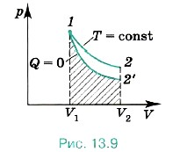
Повышение температуры при адиабатном сжатии наблюдается в дизельных двигателях. В них отсутствует система зажигания горючей смеси, необходимая для обычных карбюраторных двигателей внутреннего сгорания. В цилиндр засасывается не горючая смесь, а атмосферный воздух. К концу такта сжатия в цилиндр с помощью специальной форсунки впрыскивается жидкое топливо. К этому моменту температура воздуха так велика, что горючее воспламеняется.
Адиабатный процесс может быть реализован и при отсутствии теплоизоляции. Если процесс расширения или сжатия газа происходит настолько быстро, что за время процесса не успевает произойти теплообмен с внешней средой, то такой процесс также можно считать адиабатным.
На рисунке показаны процессы расширения газа от объёма V₁ до объёма V₂ при изотермическом и адиабатном процессах. Мы видим, что начальное состояние газа одно и то же. Так как при адиабатном процессе происходит понижение температуры, то кривая зависимости давления от температуры идёт ниже изотермы.
Мы знаем, что работа газа может быть вычислена по площади фигуры, ограниченной графиком зависимости р(V), осью V и отрезками, численно равными давлениям при начальном и конечном состояниях газа. Из рисунка видно, что работа при адиабатном расширении меньше, чем при таком же изотермическом расширении.

3. Применение первого закона термодинамики к различным процессам.

Название процесса | Полученное количество теплоты, Q | Выполненная работа, А´ | Изменение внутренней энергии,$ΔU$ | Формула первого закона термодина-мики | Формулировка первого закона термодинамики
Изотерми-ческое расширение,  T=const | Q>0 | A/=0 | $ΔU$>0 | Q=$ΔU$ | Все подведенное к системе количество теплоты идет на выполнение системой работы.
Изохорное нагревание, V=const | Q>0 | A/=0 | $ΔU$>0 | Q=$ΔU$ | Все подведенное к системе количество теплоты идет на изменение ее внутренней энергии.
Изобарное расширение, p=const | Q>0 | A/>0 | $ΔU$>0 | Q=$ΔU$+A/ | Подведенное к системе количество теплоты идет на изменение ее внутренней энергии и выполнение ею работы.
Адиабатное расширение,  Q=0 | Q=0 | A/>0 | $ΔU$<0 | A/=-$ΔU$ | При расширении газа выполняется работа за счет внутренней энергии газа.

Вопросы для самоконтроля:
- Приведите примеры превращения механической энергии во внутреннюю и обратно в технике и быту.
- От каких физических величин зависит внутренняя энергия тела?
- Чему равна внутренняя энергия идеального одноатомного газа?
- Что называют количеством теплоты?
- От чего зависит удельная теплоёмкость вещества?
- Что называют удельной теплотой парообразования?
- Что называют удельной теплотой плавления?
- В каких случаях количество теплоты – положительная величина, а в каких случаях отрицательная?
- Как следует записать уравнение теплового баланса для изолированной системы из трёх тел, переходящей в равновесное состояние?
- Почему газы при сжатии нагреваются?
- Как формулируется первый закон термодинамики?
- В каком случае изменение внутренней энергии отрицательно?
- Почему можно говорить, что система обладает внутренней энергией, но нельзя сказать, что она обладает запасом определённого количества теплоты или работы?
- Можно ли считать систему изолированной, если её температура остаётся постоянной?
- Известно, что при изотермическом процессе идеальный газ совершил работу 2000 Дж. Чему равно количество теплоты, сообщённое системе?
- В каком случае работа газа больше: при изотермическом расширении от объёма V₁ до объёма V₂ или при изобарном расширении от объёма V₁ до объёма V₂?
- Как можно изменить температуру газа?
- Какой из процессов является самым выгодным для получения максимальной механической работы при данном затраченном количестве теплоты?

